Министерство образования и науки Российской Федерации
Санкт-Петербургский Политехнический Университет Петра Великого
—
Институт компьютерных наук и кибербезопасности

ЛАБОРАТОРНАЯ РАБОТА № 1

«МЕХАНИЗМЫ МНОГОПОТОЧНОСТИ»
по дисциплине «Операционные системы»

Выполнил студент
Гр. 5151001/40001 <подпись> Эков И.А.

Преподаватель <подпись> Гавва Г.Д.

Санкт-Петербург
2026г.

- Цель работы.
Изучить принципы разработки многопоточных программ, изучить программный интерфейс операционных систем для организации многопоточности, получить навыки организации взаимодействия потоков в многопоточных программах.
- Задачи работы
- Реализовать программы: «Параллельное вычисление», «QuickSort», «MergeSort», «Философы», «Шахматы».
- Протестировать программы
- Составить вывод
- Ход работы
  - Expr.cpp – «Параллельное вычисление»
Программа должна расставить знаки + и - между числами, таким образом, чтобы получилось корректное равенство. Необходимо подсчитать количество решений. Механизмы синхронизации: Semaphore, Crit.section.
Описание алгоритма:
- Считывание параметров из файла
- Вычисление общее количество комбинаций знаков = 2 в степени (N-1), так как первое число всегда идет с плюсом.
- Создается семафор, чтобы все потоки ожидали появления свободных задач. Затем создание потоков и замер времени.
- После старта поток забирает пачку задач, изменяет общий счетчик задач, защищенный критической секцией.
- Для первой комбинации вычисляется сумма.
- Для остальных комбинаций поток не пересчитывает сумму заново, а использует код Грея, то есть закономерность, при которой меняется только один знак.
- Поток добавляет найденное количество решений в общий счетчик под критической секцией.
- Если задачи не закончены, поток забирает себе новую пачку.
- Если задачи закончены, замер времени останавливается, результат записывается в файл. Освобождаются ресурсы.
Код Грея работает следующим образом: код Грея - просто число, полученное по формуле: index(текущая задача) XOR (index>>1). Постановка знака выполняется по следующим принципам:
- Сдвигаем Г>>k
- Выполняем побитовое И после сдвига с единицей
- Смотрим на последний бит:
  - если он равен 1 - "+"
  - если он равен 0 - "-"
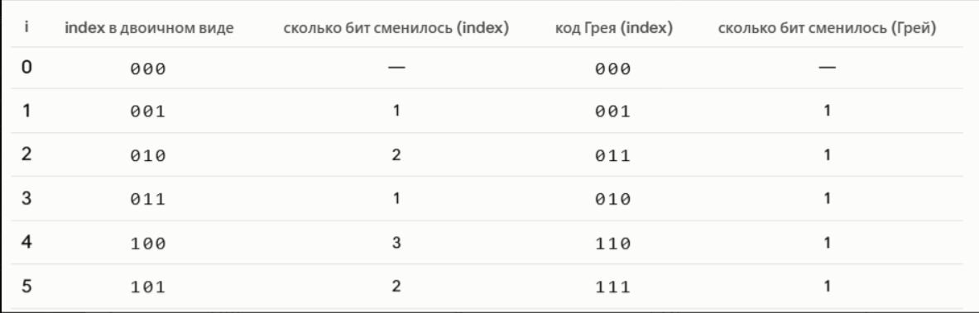
Рисунок 1. Пример работы кода Грея
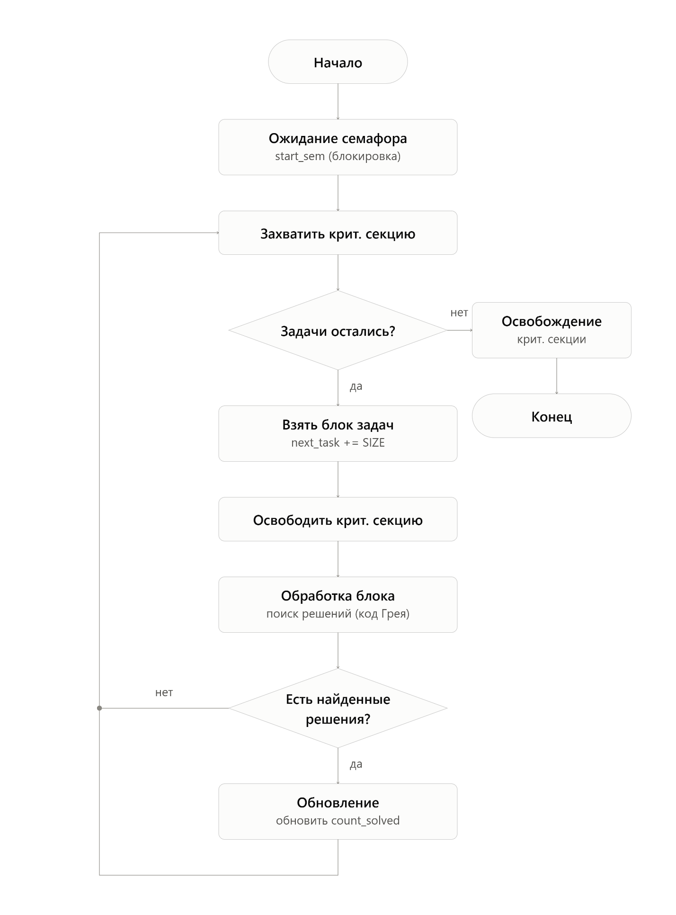
Рисунок 2. Блок-схема алгоритма

Имя функции | Назначение
main() | Главная функция программы: читает исходные данные из файла, инициализирует критическую секцию и семафор, создаёт и запускает рабочие потоки, замеряет время выполнения, сохраняет результаты
open_file_and_scan() | Открывает файл input.txt для чтения входных данных
time_to_file() | Записывает время выполнения программы (в мс) в файл time.txt
result_to_file() | Записывает итоги работы (число потоков, значение N, количество найденных решений) в файл output.txt
total_combinations() | Вычисляет общее число возможных комбинаций знаков — 2^(N-1)
check_combination(LL task_index) | Проверяет, даёт ли конкретная комбинация знаков (по индексу задачи) сумму, равную искомому результату; используется в отладочном выводе
worker_thread(LPVOID param) | Функция рабочего потока: ждёт сигнала старта, порциями забирает диапазоны задач, перебирает комбинации знаков с помощью кода Грея и подсчитывает число решений, совпадающих с искомой суммой
number_of_digits(LL task_index) | Находит позицию бита, который изменился при переходе к следующему индексу

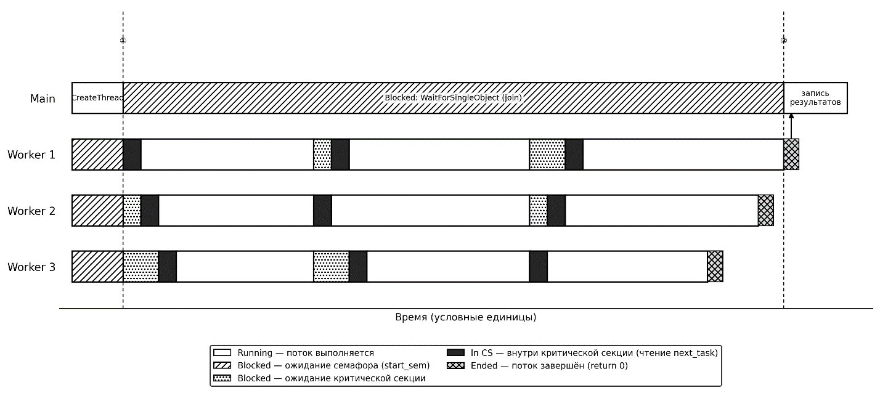
Рисунок 3. Временная диаграмма работы потоков
  - QuickSort
Программа должна выполнить многопоточную быструю сортировку массива целых чисел по возростанию.
Пример быстрой сортировки: 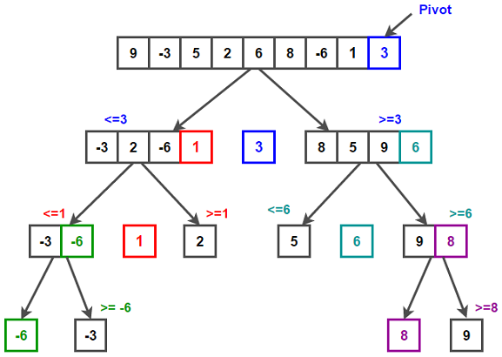
Рисунок 4. Пример быстрой сортировки
Описание алгоритма:
- Получение параметров из входного файла
- Создается очередь задач, объекты синхронизации mutex, event.
- Создается первая задача, отсортировать весь массив
- Создаются потоки, запускается таймер
- Под mutex поток берет задачу, если размер массива больше 1000 задача делится, иначе поток сортирует самостоятельно.
- Если очередь пуста выполняется done_event
- Окончание замера времени, запись в файл, освобождение ресурсов 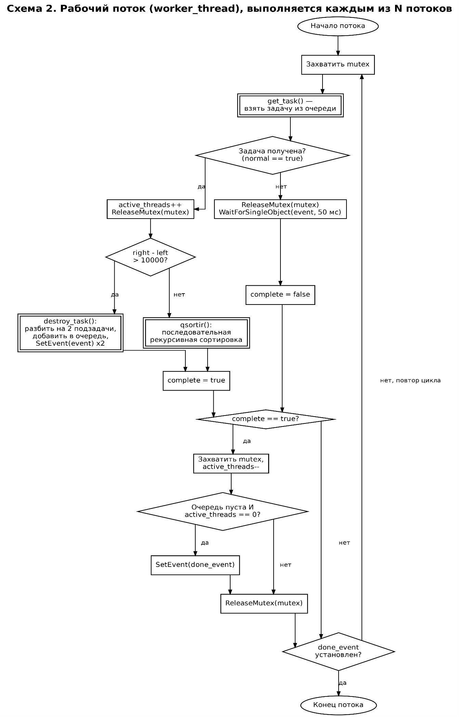
Рисунок 5. Блок-схема алгоритма
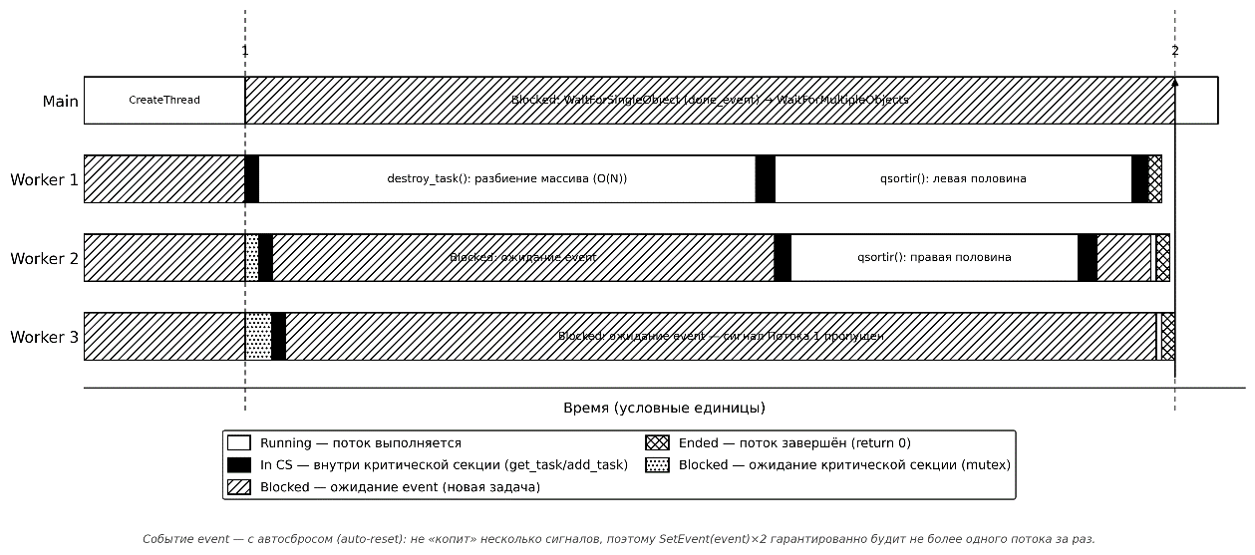
Рисунок 6. Временная диаграмма потоков
  - MergeSort
Сортировка слияниями должна быть реализована по тем же принципам, что и быстрая сортировка. Алгоритм делит массив на две части, рекурсивно сортирует каждую из них, а затем объединяет их в один отсортированный массив.
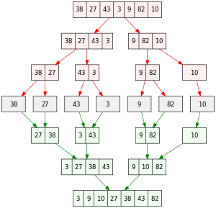
Рисунок 7. Пример MergeSort

Описание алгоритма:
- Получение параметров
- Создание очереди задач, создание mutex и cond.
- Создаются потоки, в отличие от быстрой сортировки на момент создания потоков очередь задач пуста.
- Начало замера времени
- Под управлением главного потока берутся пары чисел, выполняется сортировка среди них. Берутся четверки чисел, выполняется сортировка, далее пока массив не будет отсортирован.
- Остановка, если размер группы достиг размера массива
- Окончание замера времени, запись в файл, освобождение ресурсов

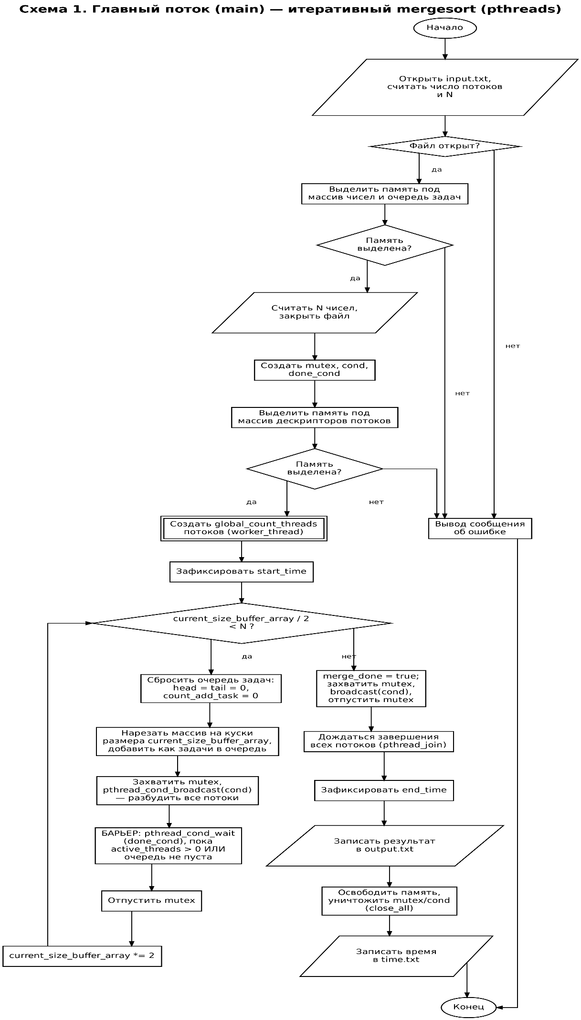
Рисунок 8. Блок-схема алгоритма
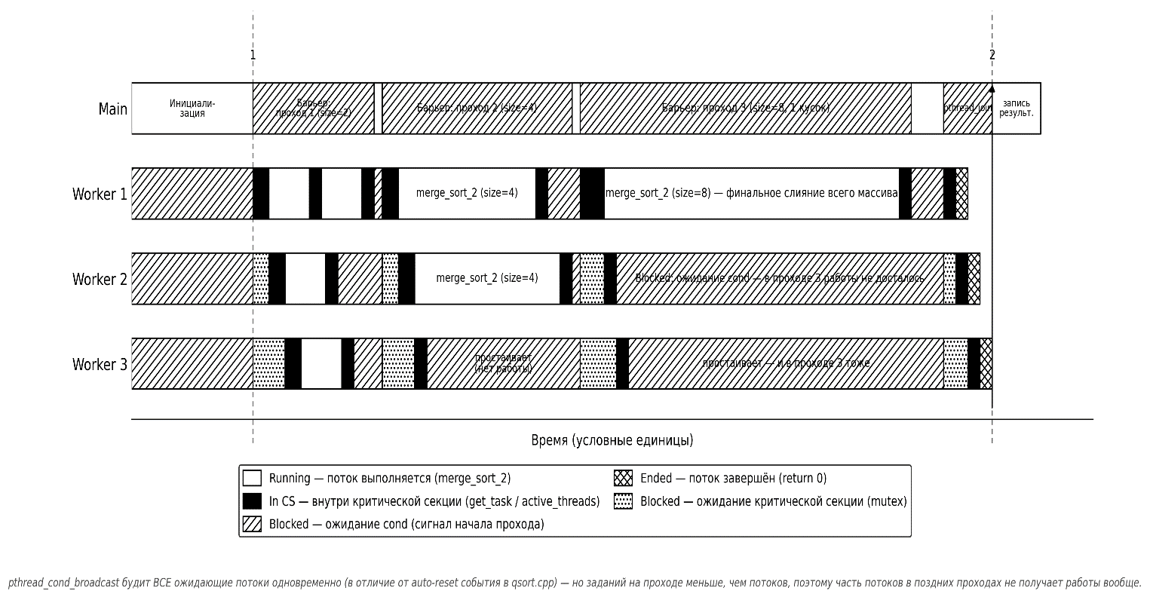
Рисунок 9. Временная схема потоков

  - Задача о философах
Пять философов сидят возле круглого стола. Они проводят жизнь, чередуя приемы пищи и размышления. Запас пищи в тарелке философа бесконечен. Для поедания пищи философу требуется две вилки: одну он берет в правую руку, другую — в левую. Философам дали только пять вилок на всех. Между каждой парой философов лежит одна вилка. Поэтому они договорились, что каждый из них пользуется только теми вилками, которые лежат рядом с ним (слева и справа). Когда философ хочет есть, он сообщает управляющему и ждет разрешения, т.е. ждет, что ему дадут обе вилки. Изначально все философы находятся в состоянии "T" (Thinking, "размышляет").
Описание алгоритма:
- Получение параметров
- Обнуление данных структуры философов
- Отсчет времени, выделение памяти под потоки, создание потоков (5 потоков под философов, 1 поток под управление)
- Инициализация семафоров, 5 персональных семафоров, начинающихся с нуля (состояния заблокировано), один семафор для управляющего (работает как mutex на общие данные), контролирующий семафор, семафор для печати
- Запуск потоков
- Философ засыпает, если время сна еще активно.
- Философ переключается в режим EAT, будит управляющий поток и ожидает разрешения.
- Управляющий поток спит, пока кто-то не попросит есть. Ищет поток, у которого стоит состояние EAT
- Управляющий поток выдает вилки тому, кто дольше всех ждет. Список сортируется по wait_since.
- Если обе соседние вилки свободны, то выдает их и помечает философа, и будит его персональный семафор. Иначе, оставляет ждать.
- Философ, взявший вилки начинает есть. То есть засыпает на определенное количество мс.
- Философ освобождает вилки, меняет свое состояние из EAT в THINKING и будит управляющий поток
- Когда управляющий поток видит, что время вышло будит всех философов, независимо от их состояния
- Сначала освобождается управляющий поток, затем все остальные, затем семафоры, массивы дескрипторов

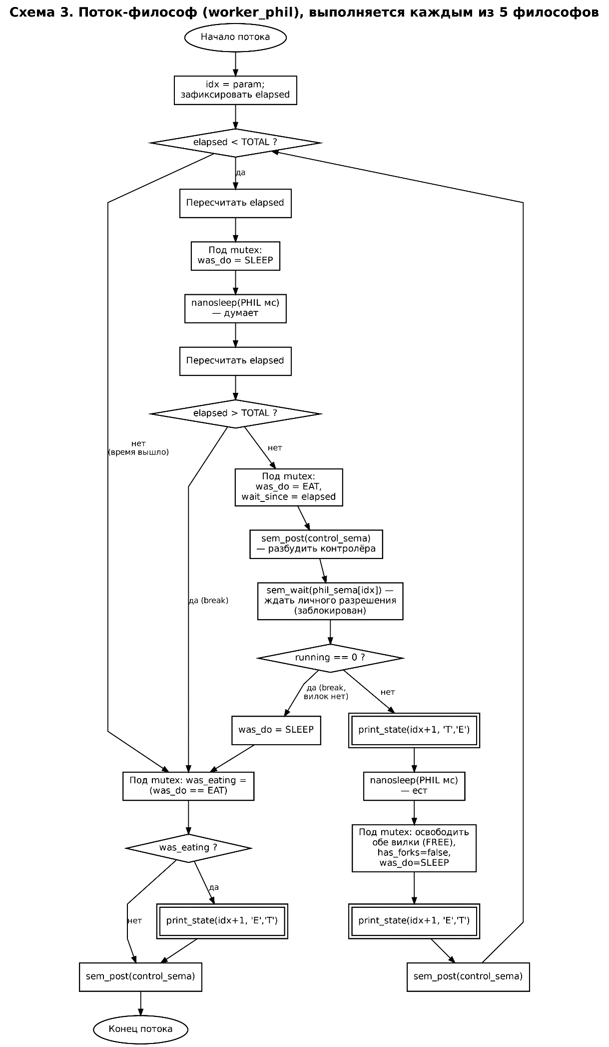
Рисунок 10. Блок-схема алгоритма

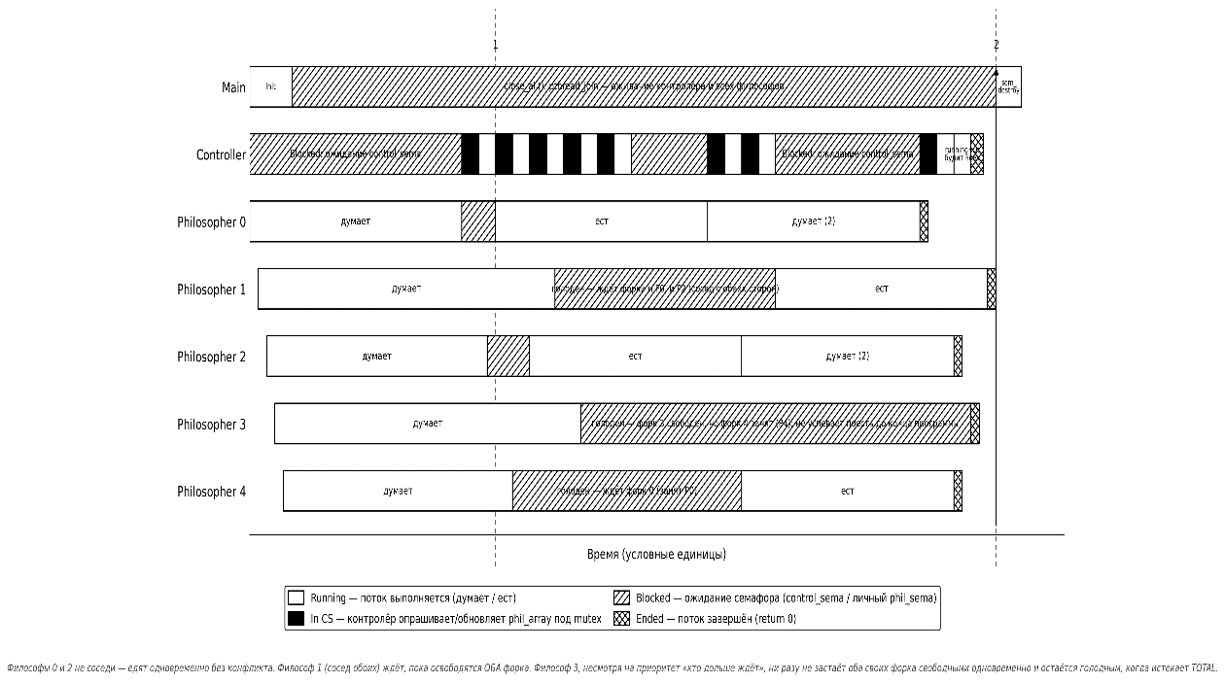
Рисунок 11. Временная диаграмма потоков
  - Шахматы
Нужно решить задачу по расстановке на шахматной доске размером NxN L ладей так, чтобы они не били друг друга и K ладей, которые изначально стояли на доске.
Описание алгоритма:
- Считывание параметров
- Создание структуры для каждого потока
- Выделение памяти под потоки, зафиксировать время
- Пока задачи не превысили изначальное количество задач: выполняем logic().
- Под критической секцией изменяем next_task
- Если задач больше нет, завершение работы

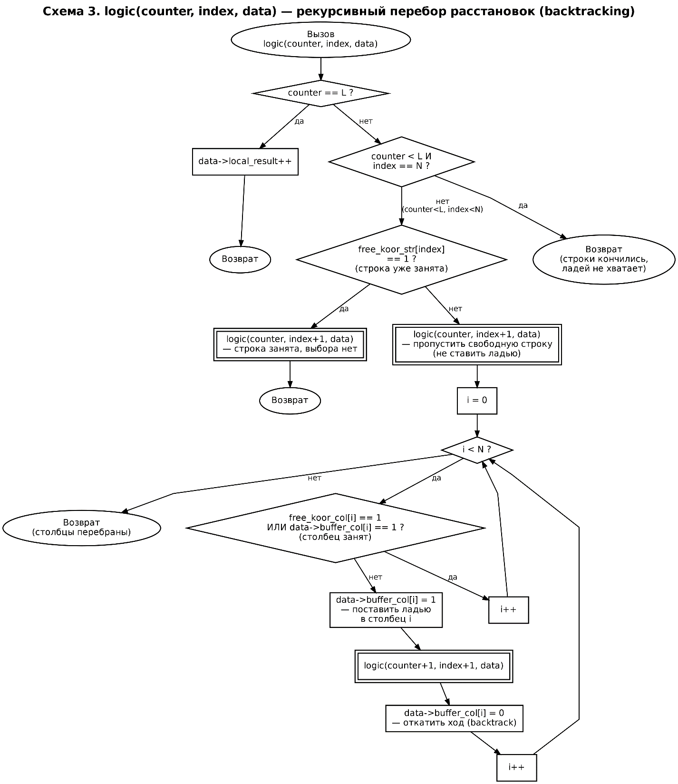
Рисунок 12. Блок-схема алгоритма

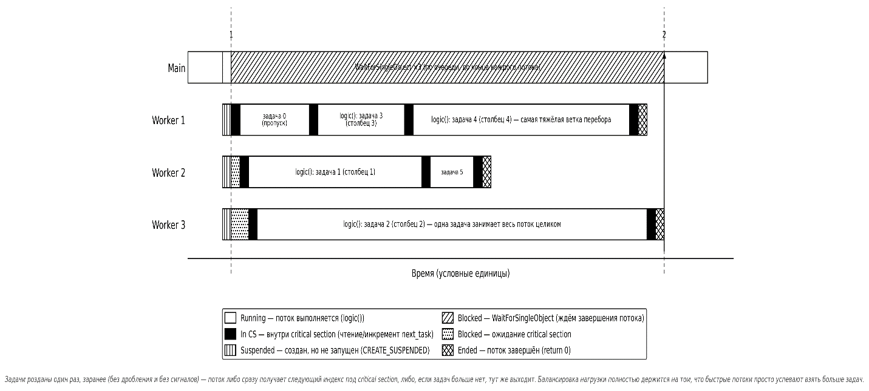
Рисунок 13. Временная диаграмма потоков

- Выводы
В данной лабораторной работе были изучены механизмы многопоточности, синхронизации потоков. Улучшено умение распределения задач по потокам, работы с механизмами синхронизации. Реализованы 5 программ на изучение конструкций многопоточности. Составлены блок-схемы и временные диаграммы каждого алгоритма.

